简报十六：
东胜区培正中学党支部召开全体党员大会
——培正中学党支部廉政建设报道
7月8日上午，培正中学党支部在二楼党员活动室召开党员大会，学校全体党员、预备党员、入党积极分子参加了本次会议，会议由党支部书记佟彦萍主持。
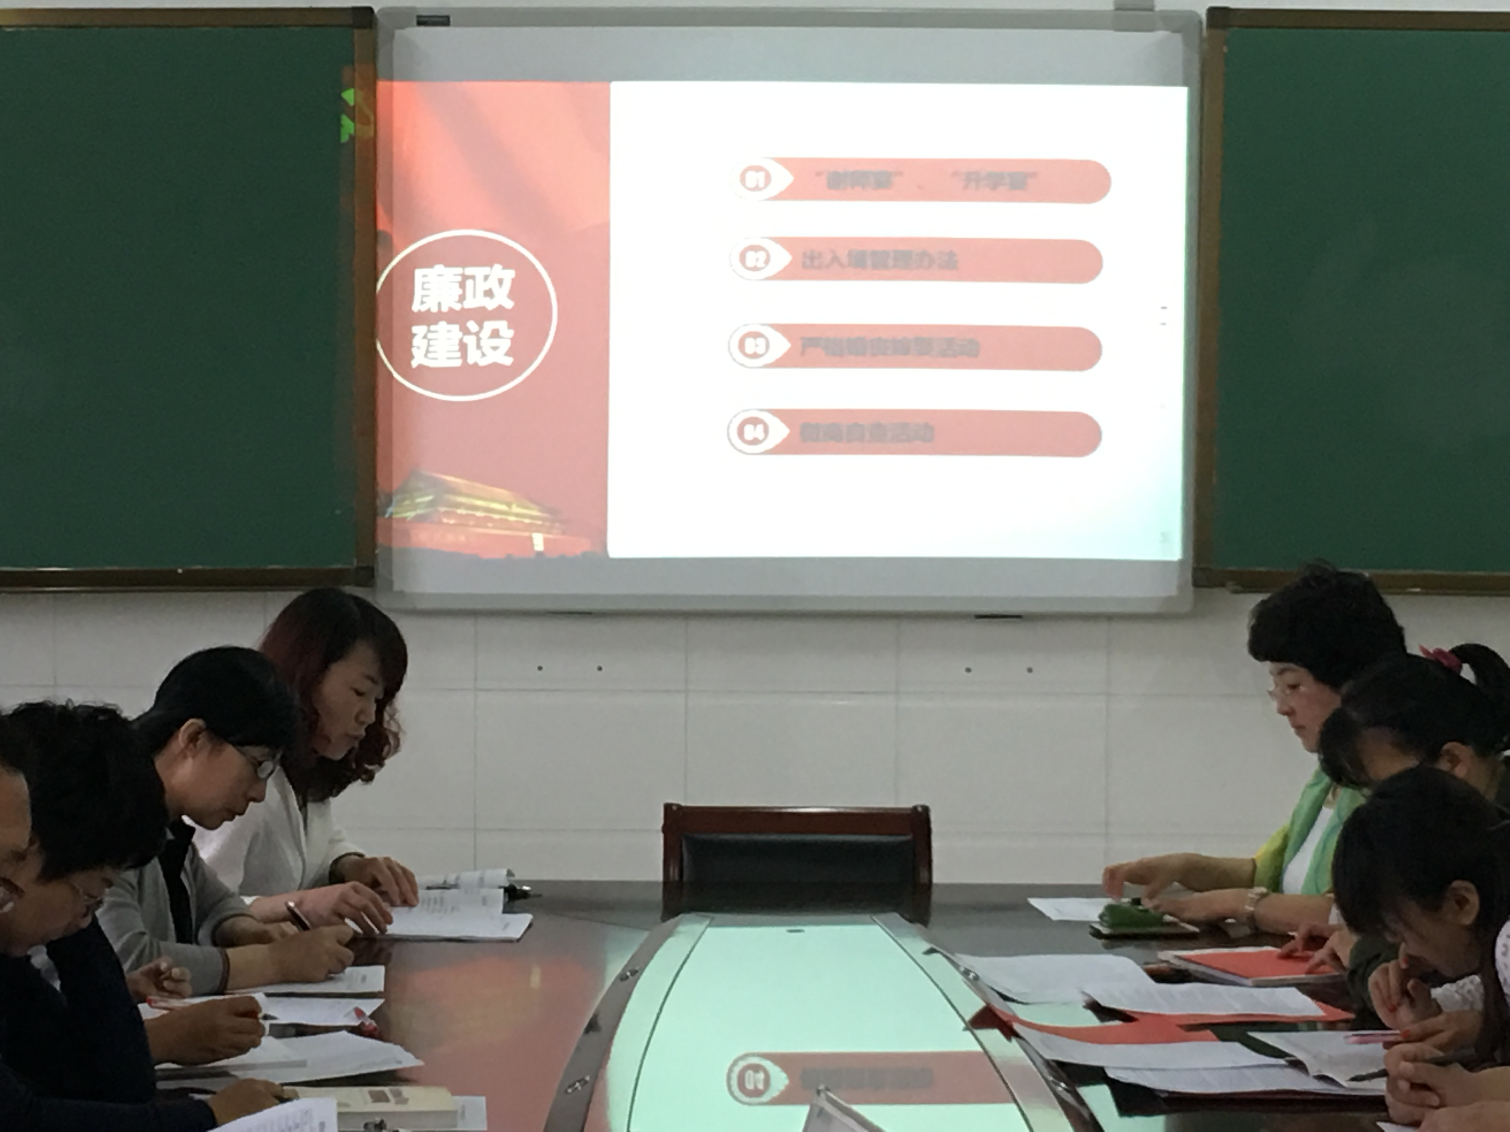
培正中学党支部廉政建设大会
佟书记结合上级的相关文件和会议精神，从五个方面讲解了廉政建设的重要性：第一，严禁违规操办和参加“谢师宴”和“升学宴”；第二，严格遵守出入境管理的相关规定；第三，严禁党员干部大操大办婚丧喜庆等事宜；第四，严禁经营微店等盈利性活动；第五，严禁在假期乱办班乱补课，否则师德考核一票否决。同时，佟书记还现场提问党员教师：哪些事情我们能做？哪些事情我们不能做？在座的党员教师对以上五项严禁的事宜都能明白理解，表示一定会遵纪守法，不去触碰底线，廉洁从政、廉洁从教，做一个合格、称职的党员教师。

东胜区培正中学党支部
二〇一六年七月八日

